Acrel-2000电力监控系统在上海百乐门大酒店
的应用
韩来发
江苏安科瑞电器制造有限公司，上海 嘉定
摘要：本文介绍基于Acrel-2000电力监控软件和网络电力仪表而设计实现的一套分散式采集和集中控制管理的配电自动化系统，系统实现了微机在配电室中无人管理的功能，省去了值班人员现场操作的无序性，提高了供电质量和管理水平，具有简明实用、投资少等优点。
关键词：娱乐场所；电力监控；剩余电流监测；配电室无人值守
0引言
目前，供配电产业的发展及可靠性对国民经济的发展起着举足轻重的作用,全国各地重点工程项目、标志性建筑/大型公共设施等大面积用户的急剧增加，对供配电系统的可靠性、安全性、实时性、易用性、兼容性及缩小故障影响范围提出了更高的要求。
安科瑞的Acrel-2000型电力监控系统软件借助了计算机、通讯设备、计量保护装置等，为系统的实时数据采集、开关状态检测及远程控制提供了基础平台。 该电力监控系统可以提供“监控一体化”的整体解决方案，主要包括实时历史数据库AcrSpace、工业自动化组态软件AcrControl、电力自动化软件AcrNetPower等。
本文以上海百乐门大酒店为例，探讨娱乐场所电力监控系统的应用。
1项目介绍
百乐门是上海著名的综合性娱乐场所。全称“百乐门大饭店舞厅”。1929年，原开在戈登路（今江宁路）的兼营舞厅的“大华饭店”歇业，被誉为“贵族区” 的上海西区，没有一个与“贵族区”相适应的娱乐场。 1932年，中国商人顾联承投资七十万两白银，购静安寺地营建Paramount Hall，并以谐音取名“百乐门”。1933年开张典礼上，时任国民党政府上海市长的吴铁城亲自出席发表祝词，当时百乐门的常客有张学良、徐志摩；陈香梅与陈纳德的订婚仪式在此举行，卓别林夫妇访问上海时也曾慕名而来。
江苏安科瑞电器制造有限公司于2009年9月承接上海百乐门大酒店电力监控系统的设计与实施。
2用户需求
实现对百乐门大酒店的22个楼层的PZ系列电力仪表和配电室的PZ、ACR系列电力仪表进行远程监测。
3设计方案
现场设备全集中在同一个配电室中，业主的电气值班室就近安排在配电室旁，本系统监控中心也安置在该值班室中。系统组网采用常见的3层结构，站控管理层、通讯管理层和现场设备层。
3.1参考标准
系统的设计满足以下所列制造和试验标准：
ISO/IEC11801 《国际综合布线标准》
JGJ/T 16-92 《民用建筑电气设计规范》
GB/J63-90 《电力装置的电测量仪表装置设计规范》
GB/T13730 《地区电网数据采集与监控系统通用技术条件》
GBJ63-93 《电力装置电测量仪表装置设计规程》
GB2887 《计算站场地技术要求》
GB/50198-94 《监控系统工程技术规范》
GB50254/59-96 《电气装置安装工程施工及验收规范》
IEC-61131-3 《图形可编程标准》
3.2组网结构图拓扑图
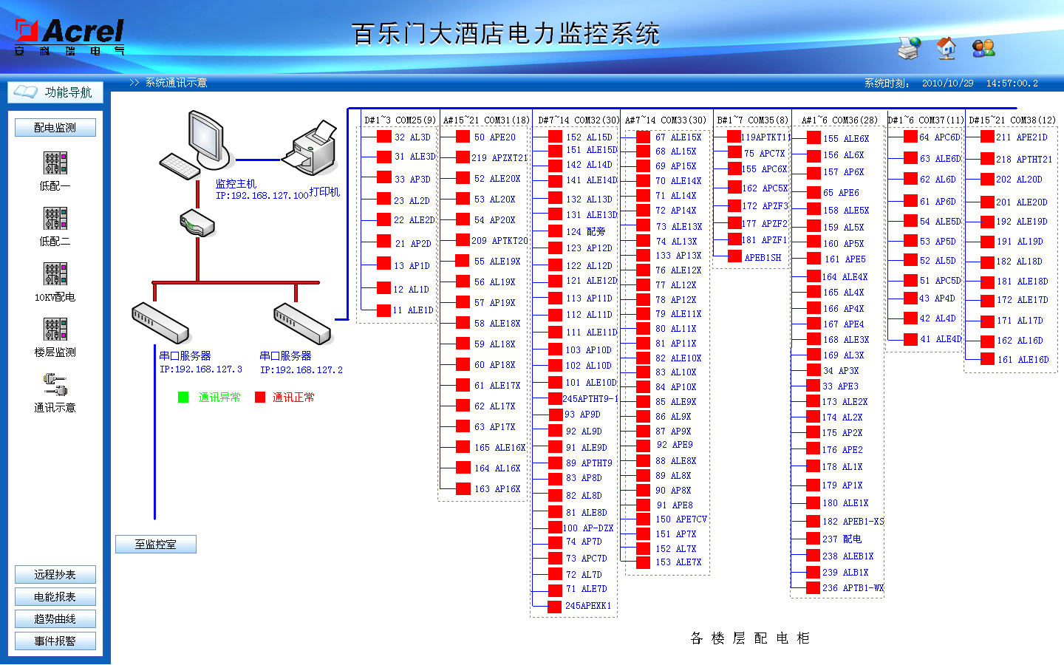
为满足配电室统一监控的要求，配电室现场安装安科瑞公司网络电力仪表通过屏蔽双绞线手拉手相连至串口服务器，串口服务器经网络交换机进而传输至后台主机实现对现场数据的采集，存储，处理，实时显示以及历史查询
3.3仪表，通讯线缆，交换机及串口服务器选型
现场设备层设备为133台电力仪表。这些设备分别根据设计要求安装在相应的配电回路上。通过RS-485接口实现与上位机系统的数据交互。多功能表和漏电仪表的通讯规约为Modbus-RTU，保护装置的通讯规约为IEC60870-5-103;通讯管理层由2台Nport-5630串口服务器和1台交换机构成，实际工程中使用了8个485串口，剩下8个串口备用。串口服务器将RS-485总线协议转换为工业以太网协议，通过TCP/IP与站控管理层主机相连，构建数据链路。通讯管理层设备均安装在电气值班室的值班人员操作台中，与站控管理层设备安装在一起; 站控管理层设备为华北工控主机、显示器、HP打印机以及山特UPS电源，均安装在电气值班室的操作台中。通过安装在主机上的Acrel-2000电力监控系统软件实现对现场仪表数据的采集、处理以及各种人机交互功能,具体设备如下表：
应用场合 |  |  | 型号 | 主要功能
站控管理层 | 工作站主机 | 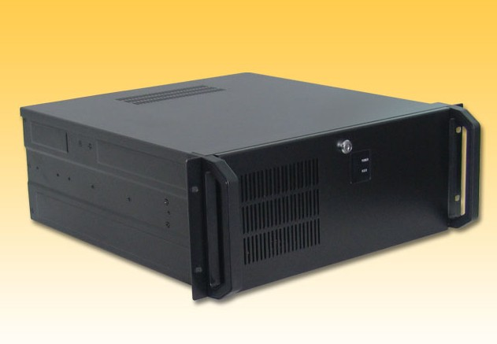 | RPC-610 | ● 4U、19英寸可上架，欧美风格，符合  EIARS-310C 标准  ● 前面板带锁，防止误操作  ● 尺寸482mm×460mm×177mm(W×D×H)  ● 前面板带锁，防止误操作
站控管理层 | UPS电源 | 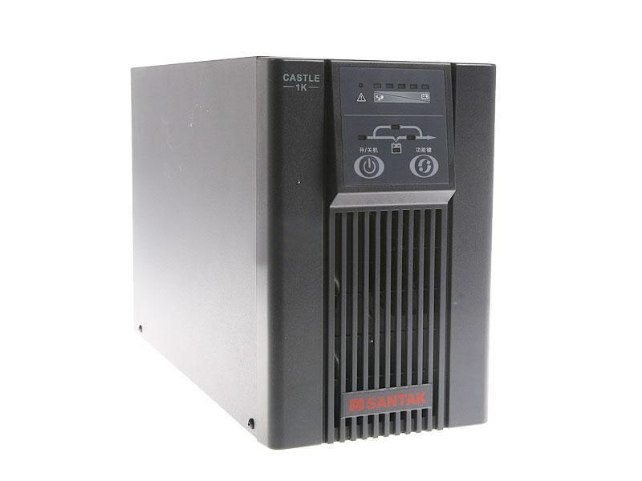 | C1K/1KVA | 输入保护 可復位断路器 输出保护 短路、电池低电压、过载、输出高电压、UPS过温 工作温度 0℃～40℃ 存放温度 -25℃～55℃ 执行标准 Q/ZYDZ 1-2002备案号：QB/440600 29 1555-2002 湿度 0～90℃不凝结
网络通讯层 | 串口服务器 | 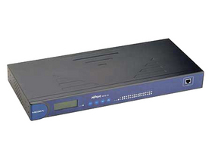 | NPORT5630 | NPort 5630系列的串口设备联网服务器可让工业串口设备立即连上网络。NPort 5630系列的串口设备联网服务器体积小巧，将RS-232或RS-422/485串口设备，如PLC，测量仪，和传感器连接到IP-based Ethernet LAN。
网络通讯层 | 网络交换机 | 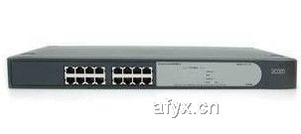 | 3C16470 | 桌面级,二层,非网管型交换机,存储转发方式,16口,10M/100Mbps,支持网络标准 IEEE 802.3,IEEE 802.3u,IEEE 802.1d,IEEE 802.3x,支持全双工。
现场设备层 | 网络电力仪表 | 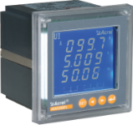 | PZ系列 | 全电参量测量（U、I、P、Q、PF、F）；四象限电能计量、复费率电能统计、最大需量统计；2DI+2DO；RS485通讯接口、Modbus协议。
现场设备层 | 现场总线 | 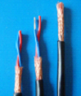 | RVVP2*1.0 | 屏蔽双绞线：中距离传输 RS485通讯方式时传输距离≤1200m，没跟现场总线理论上手拉手连接32块网络电力仪表。
4 系统功能
上位机软件采用Acrel – 2000电力监控软件，通过软件进行设备配置、数据库变量配置、界面设计等，完成了在上位机软件监控及电力监控的功能。
4.1数据转发：百乐门电力监控系统可将数据转发至BA系统，实现数据的共享，部分转发数据如下：
柜号 | 回路名称 | 类型 | 地址 | 柜号 | 回路名称 | 类型 | 地址
LVA11 | LA1进线 | EPI | 67 | APE20 | 排烟风机 | EPI | 213
LVA41 | LA4备用 | EPI | 69 | APE21D | 正压风机 | EPI | 215
LVA42 | 无线覆盖机房（备用） | EPI | 71 | APZXT21 | 消防机房 | EPI | 217
LVA43 | LA4备用 | EPI | 73 | APTHT21 | 19层货梯 | EPI | 219
LVA44 | 锅炉房电力 | EPI | 75 | ALE20X | 设备间照明 | EPI | 221
LVA45 | LA4备用 | EPI | 77 | AL20X | 插座 | EPI | 223
LVA46 | LA4备用 | EPI | 79 | AP20X | 冷却塔 | EPI | 225
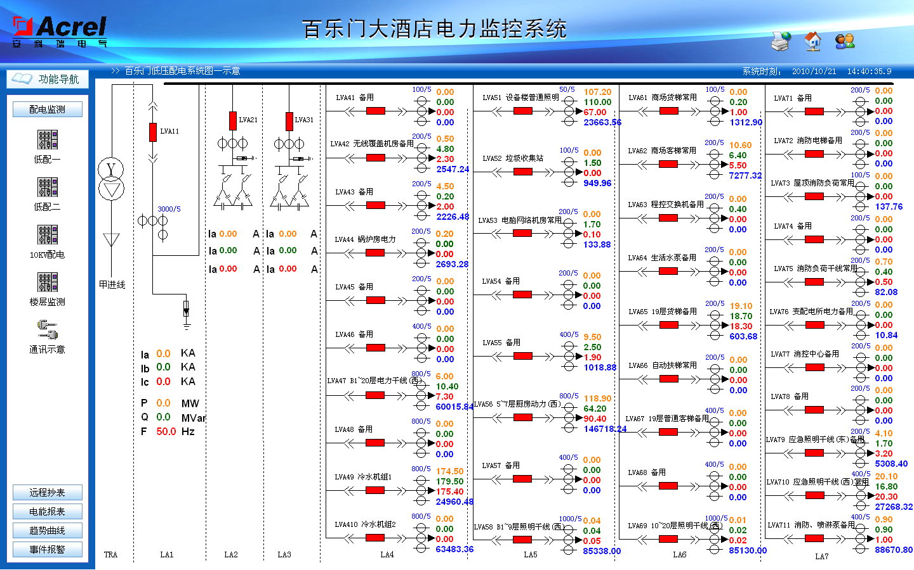
4.2配电系统一次示意图：0.4kV配电室配电回路运行状态使用一次图形式显示采集并显示0.4kV回路的母线电压，进线、母联或发电机双切回路的三相电流、有功无功功率、功率因数和频率；各馈线回路的三相电流和剩余电流。界面标注回路编号、用途、断路器编号、互感器变比，回路用途可由拥有管理员权限的用户修改。0.4kV回路界面如图2和图3所示：
图2
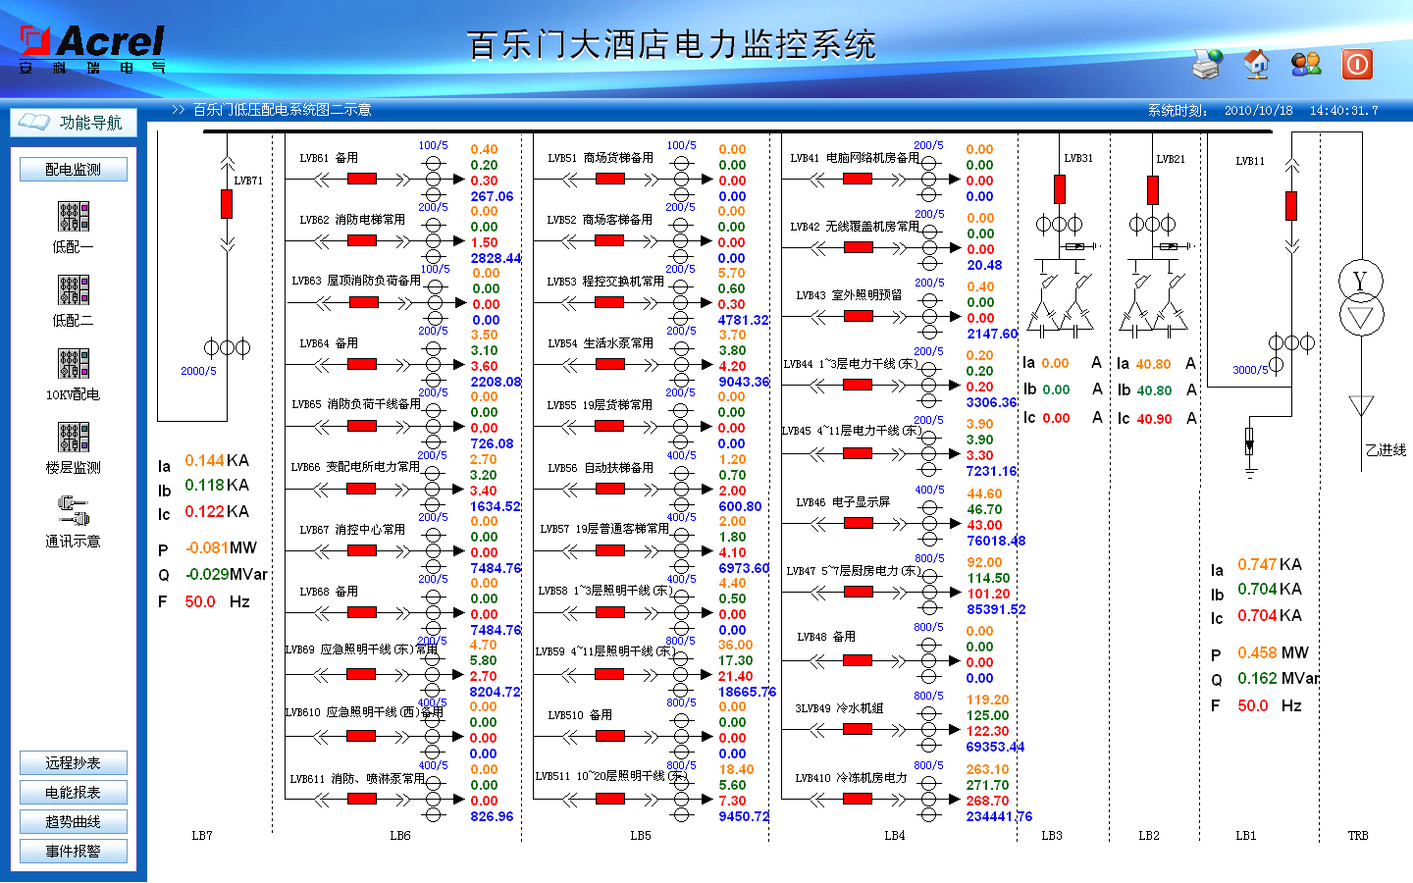
图3
4.3报表功能：通过报表功能可以查询任意时刻主要回路的全常规电参量数据、低压回路的用电量、低压馈线回路的漏电流值和配电线缆温度值。用户主要关注的是用电量报表和剩余电流报表，用电量报表用于进行电费收费计量以及与供电局数据核对后进行成本核算，如图4所示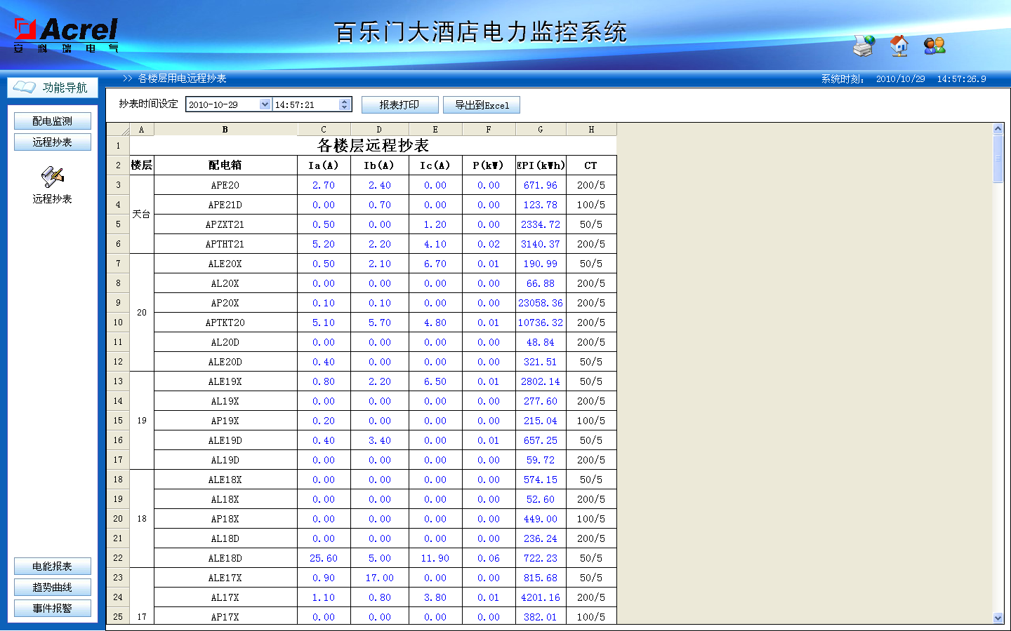
图4
6 运行效果
因部分仪表LED面板上显示的二次侧累计电度，导致值班人员每月均需要对抄表数据进行CT变比换算，经由本系统软件的报表功能，可以直接查询月一次用电量，无需转换。此外，曾发生过值班人员抄表时遗漏电度高位，导致该月物业管理公司少收约3000元电费，本系统投运后杜绝了此类人为失误造成经济损失的可能。按照规范，低压回路自然剩余电流值一般不超过500mA，据剩余电流报表显示，上海百乐门大酒店一期多个回路剩余电流超过3A，由物业管理公司持报表联系电气安装公司查线，整改了多处，但仍有2~3个回路剩余电流过大未解决。
7 结束语
电力监控系统在调试阶段揭露了电气安装公司一次、二次接线存在的问题，明确了整改方向，保障了上海百乐门大酒店配电系统今后的稳定运行。本系统自2010年11月投产后，电能计量与供电局数据匹配度高，得到了用户的好评，并已着手就上海百乐门大酒店二期工程的合作进行洽谈。
参考文献
[1]《电力电测数字仪表原理与应用指南》， 任致程、周中，中国电力出版社
作者简介：
韩来发 (1985-)，男，本科，毕业于南京信息工程大学，从事变配电监控系统工作。
江苏安科瑞电器制造有限公司 系统集成部 Email: ACRELSQQ@.163.com
0510-86189390 15961545337

